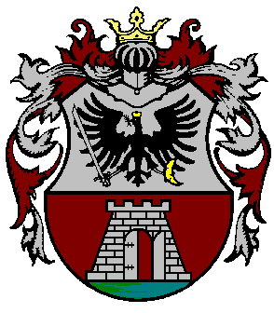
Nagykanizsa
Megyei Jogú Város
polgármestere

P Á L Y Á Z A T I H I R D E T M É N Y

Nagykanizsa Megyei Jogú Város Önkormányzata a 35. életévüket be nem töltött fiatal házasok, illetve legalább egy évet meghaladó élettársi közösségben élők részére Nagykanizsa Megyei Jogú Város Közgyűlésének a Garzonházakról szóló 32/2001. (VI.27.) önkormányzati rendelete alapján pályázatot hirdet az alábbi üres önkormányzati bérlakás bérleti jogának elnyerésére:

Nagykanizsa, Dózsa Gy. u. 142/C. fsz. 3.

- A lakás alapterülete: 38 m²
szobaszám: 1 szoba
komfortfokozata: összkomfortos
- A lakás településen belüli fekvése: városi terület
- Szálláshasználati díj összege: 22.444,-Ft
- A lakás állapota: helyreállított
- A szálláshasználati szerződés időtartama: maximum 60 hónap
- A lakás megtekintésének időpontja: 2020.11.11. 13.00-13.30-ig

A pályázatokat a Polgármesteri Hivatal Humán és Hatósági Osztály Humánigazgatási Csoportjánál ügyfélfogadási időben (Nagykanizsa, Erzsébet tér 7. alagsor ügyfélfogadó) lehet benyújtani. Pályázati nyomtatványok ugyanitt kaphatók, illetve a www.nagykanizsa.hu honlapról letölthetők.
Pályázatok benyújtásának határideje: 2020. november 30.

Nagykanizsa, 2020. november

Balogh László

